Saisonales Gemüse: Rosenkohl
Rezept des Monats März
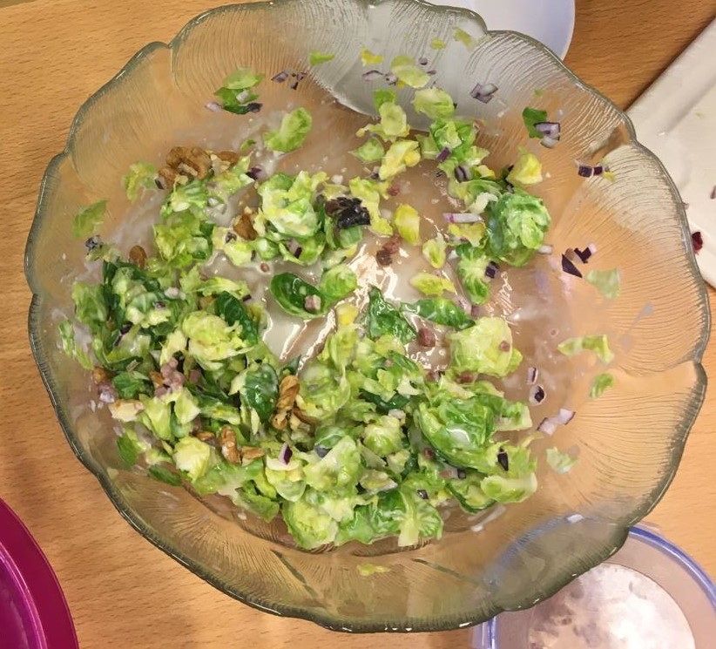

Zutaten:
500 g Rosenkohl
Essig z. B. weißer Balsamico
1/2 -1 rote Zwiebel

für den Salat mit Essig und Öldressing:
2 Eßlöffel Öl, 1 Eßlöffel Essig, 1 Eßöffel Honig, Granatapfelkerne, 2 Eßlöffel Walnüsse
für den Salat mit Sahnedressing:
50 g Schinken- bzw. Speckwürfel, 1/2 rote Zwiebel, Sahne und 1-2 Eßlöffel Essig oder Joghurt-Dressing, Senf,

Zubereitung:
Frischen Rosenkohl waschen und die Blättchen ablösen. In Salzwasser ca. 2 Min. köcheln lassen, abgießen und abtropfen lassen.
Essig- und Öldressing:
Weißen Balsamico, Honig und Öl verrühren und mit Salz und frisch gemahlenem Pfeffer aus der Mühle würzen, dann die Rosenkohlblättchen untermengen. Ca. 30 Min. ziehen lassen.
Die Walnusskerne ohne Fett in einer Pfanne rösten, mit Salz würzen und über den Salat streuen, ebenfalls die Granatapfelkerne. Stattdessen kannst du auch kleine Apfel- oder Mandarinenstückchen zugeben, wenn du einen anderen süßen bzw. fruchtigen Geschmack magst.

Sahnedressing:
Zwiebel in kleine Würfel schneiden. Sahne und Essig oder Joghurt-Dressing mit Senf, Salz, Pfeffer und ggf. etwas Zucker verühren. Füge die gebragtenen Speck- bzw. Schinkenwürfel zum Salat hinzu.

Der Salat kann als Vorspeise oder Beilage serviert werden.

Guten Appetit!

Unser Test in der Schule

Wir haben den Salat in der Schule zubereitet und dann Geschmackstest durchgeführt.
Salat mit Granatapfel:

8 | 3 | 1

Salat mit Walnüssen und Schinkenspeck:

6 | 4 | 5

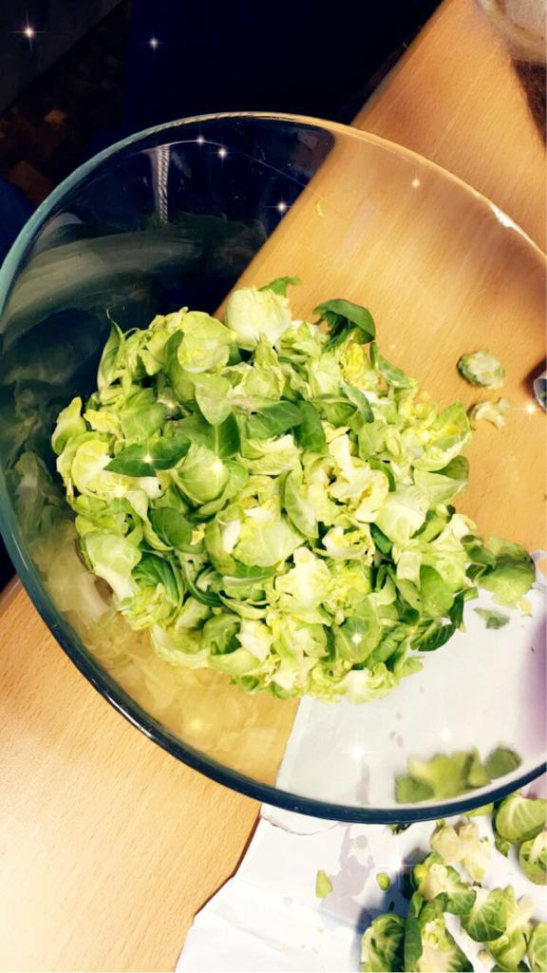
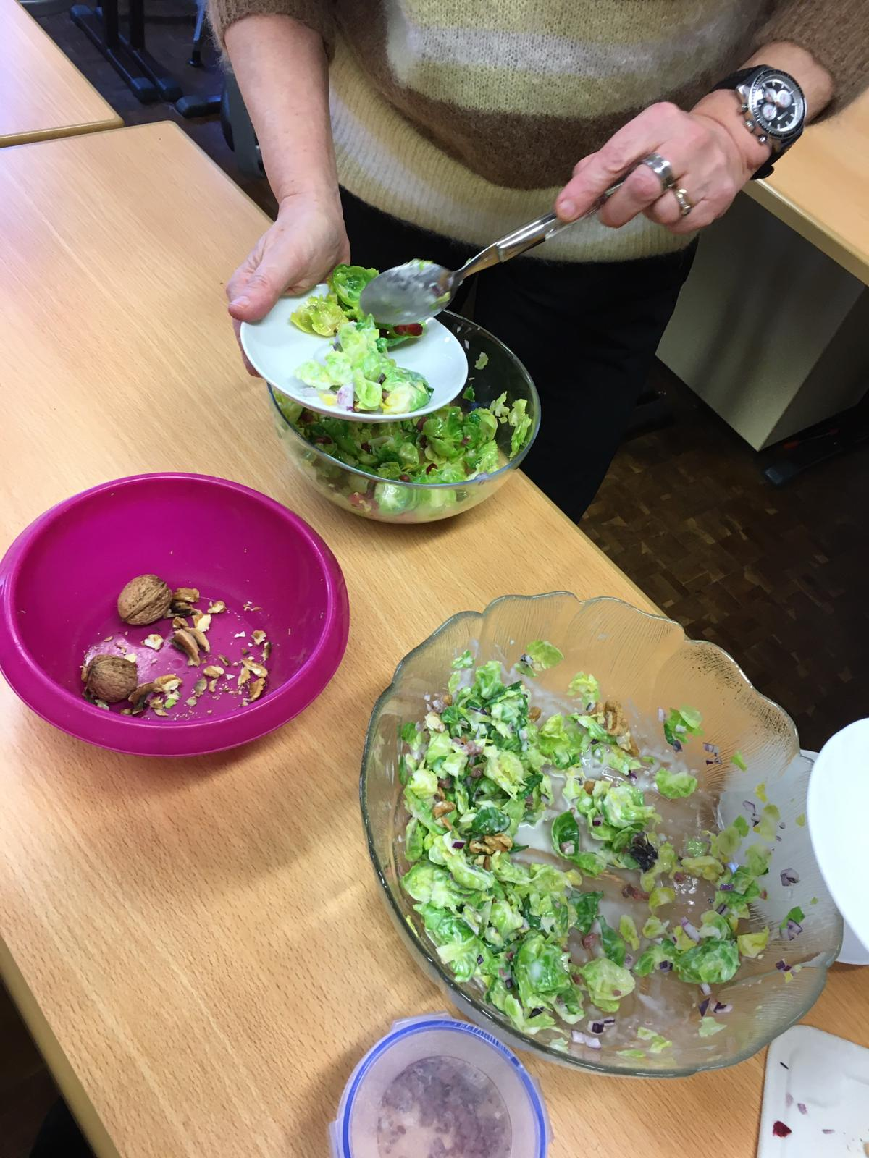
Mats, Leona, Aylin und Frau Schwarze vom PGU Unna

